Taller de Normalización de Bases de Datos
Ejercicio de repaso · Punto 3, literales a, b, c y d
Bases de Datos 1 · Universidad El Bosque · Docente: Ing. Christian Felipe Duarte Arévalo

1. Enunciado
El gerente del restaurante nocturno de una empresa quiere un sistema que le ayude a planificar las comidas y a llevar el control de quién asiste a cada cena. La Tabla No. 3 guarda esa información. Un miembro puede ir a varias cenas, pero no a más de una en la misma fecha. Y una cena puede tener desde un solo plato hasta los que el chef quiera.
Cada fila de la tabla es la asistencia de un miembro a una cena. Los platos de esa cena aparecen apilados en las dos últimas columnas.
Tabla No. 3. Asistencia a las cenas y platos servidos
MEMBER  NUM | MEMBER  NAME | MEMBER  ADDRESS | DINNER  NUM | DINNER  DATE | VENUE  CODE | VENUE  DESCRIPTION | FOOD  CODE | FOOD  DESCRIPTION
214 | Peter Wong | Meadow Park | D0001 | 15-Mar-10 | B01 | Grand Ball Room | EN3  DE1 | Stuffed crab  Chocolate mousse
235 | Marylee | 123 Rose Court | D0002 | 15-Mar-10 | B02 | Petit Ball Room | EN5  DE1 | Marinated steak  Chocolate mousse
250 | Peter Wong | 9 Nine Ave | D0003 | 20-Mar-10 | C01 | Café | S01  EN5  DE2 | Pumpkin soup  Marinated steak  Apple pie
235 | Marylee | 123 Rose Court | D0003 | 20-Mar-10 | C01 | Café | S01  EN5  DE2 | Pumpkin soup  Marinated steak  Apple pie
200 | Paul Lee | 123 Rose Court | D0004 | 20-Mar-10 | B02 | Petit Ball Room | DE2 | Apple pie

Nota sobre la tabla. El archivo original llegó con las filas y las columnas muy desordenadas. Reconstruí cada fila a partir de lo que se alcanza a leer, y esa es la tabla que uso en toda la solución. El razonamiento depende de la estructura de la tabla y no del valor exacto de cada código.
El ejercicio pide cuatro cosas sobre esta tabla:
a. Analice la información previa e indique si existe algún valor multivaluado. Justifique su respuesta.
b. Considerando la estructura e información proveída en la Tabla No. 3, plantee el esquema relacional de bases de datos con nombre de tabla: “Member_Dinner”.
c. Suponiendo que pueda identificar las dependencias funcionales de la tabla No. 3, realice un diagrama de dependencias funcionales para la 1ra Forma Normal del literal anterior.
d. Convierta su resultado previo a la 3ra Forma Normal (3FN). Muestre el paso a paso de los pasos del proceso de normalización y justifique claramente cada una de las decisiones tomadas para llegar a su resultado. Considere las siguientes dependencias funcionales proveídas previamente para apoyar su respuesta.

2. Literal a: valores multivaluados
Sí. FOOD CODE y FOOD DESCRIPTION son multivaluados.
Una cena puede tener varios platos, y la tabla los guarda todos en la misma fila, uno sobre otro. La cena D0003, por ejemplo, sirve Pumpkin soup (S01), Marinated steak (EN5) y Apple pie (DE2). Los tres códigos están en una sola celda y las tres descripciones en otra, tanto en la fila de Peter Wong (250) como en la de Marylee (235).
Los dos campos son multivaluados a la vez y van emparejados por posición: el primer código corresponde a la primera descripción, el segundo a la segunda. Es el mismo problema del punto 2.

Lo que sí es atómico
El resto de las columnas guarda un solo valor por fila. Que Marylee aparezca en varias cenas no genera multivaluados, porque cada asistencia es una fila distinta. Que el nombre se repita tampoco: hay dos Peter Wong (214 y 250) y son personas distintas, por eso la tabla se apoya en el número de miembro y no en el nombre.

3. Literal b: esquema Member_Dinner en 1FN
Para llegar a 1FN hay que desapilar los platos: cada plato pasa a su propia fila, y los datos del miembro y de la cena se repiten en cada una. Así cada celda queda con un solo valor.
El enunciado define la llave de la tabla original como número de miembro más número de cena. Esa llave ya no alcanza. Un mismo miembro en una misma cena ahora ocupa una fila por plato, así que hay que sumarle el código del plato.
Member_Dinner(MEMBER_NUM, DINNER_NUM, FOOD_CODE, MEMBER_NAME, MEMBER_ADDRESS, DINNER_DATE, VENUE_CODE, VENUE_DESCRIPTION, FOOD_DESCRIPTION)
En negrita, la llave primaria compuesta. Con los datos de la tabla, Member_Dinner queda así:
Member_Dinner (1FN) · PK: (MEMBER_NUM, DINNER_NUM, FOOD_CODE)
MEMBER  NUM | MEMBER  NAME | MEMBER  ADDRESS | DINNER  NUM | DINNER  DATE | VENUE  CODE | VENUE  DESCRIPTION | FOOD  CODE | FOOD  DESCRIPTION
214 | Peter Wong | Meadow Park | D0001 | 15-Mar-10 | B01 | Grand Ball Room | EN3 | Stuffed crab
214 | Peter Wong | Meadow Park | D0001 | 15-Mar-10 | B01 | Grand Ball Room | DE1 | Chocolate mousse
235 | Marylee | 123 Rose Court | D0002 | 15-Mar-10 | B02 | Petit Ball Room | EN5 | Marinated steak
235 | Marylee | 123 Rose Court | D0002 | 15-Mar-10 | B02 | Petit Ball Room | DE1 | Chocolate mousse
250 | Peter Wong | 9 Nine Ave | D0003 | 20-Mar-10 | C01 | Café | S01 | Pumpkin soup
250 | Peter Wong | 9 Nine Ave | D0003 | 20-Mar-10 | C01 | Café | EN5 | Marinated steak
250 | Peter Wong | 9 Nine Ave | D0003 | 20-Mar-10 | C01 | Café | DE2 | Apple pie
235 | Marylee | 123 Rose Court | D0003 | 20-Mar-10 | C01 | Café | S01 | Pumpkin soup
235 | Marylee | 123 Rose Court | D0003 | 20-Mar-10 | C01 | Café | EN5 | Marinated steak
235 | Marylee | 123 Rose Court | D0003 | 20-Mar-10 | C01 | Café | DE2 | Apple pie
200 | Paul Lee | 123 Rose Court | D0004 | 20-Mar-10 | B02 | Petit Ball Room | DE2 | Apple pie

Cada celda guarda un solo valor y hay llave, así que está en 1FN. Lo que no resuelve es la redundancia: los datos de Marylee se escriben cinco veces y la descripción de Café, seis. De eso se ocupa el literal d.

4. Literal c: diagrama de dependencias funcionales
El enunciado pide suponer las dependencias, y en el literal d habla de unas "proveídas previamente" que no vienen en el archivo. Uso las que salen del significado de cada dato:
- MEMBER_NUM → MEMBER_NAME, MEMBER_ADDRESS
- DINNER_NUM → DINNER_DATE, VENUE_CODE
- VENUE_CODE → VENUE_DESCRIPTION
- FOOD_CODE → FOOD_DESCRIPTION
Ningún atributo que no es llave depende de la llave completa. Asistir a una cena y servirse un plato no generan datos propios; lo que hay son relaciones entre las partes de la llave. Por eso casi todo el diagrama son dependencias parciales.
Diagrama de dependencias funcionales de Member_Dinner (1FN)
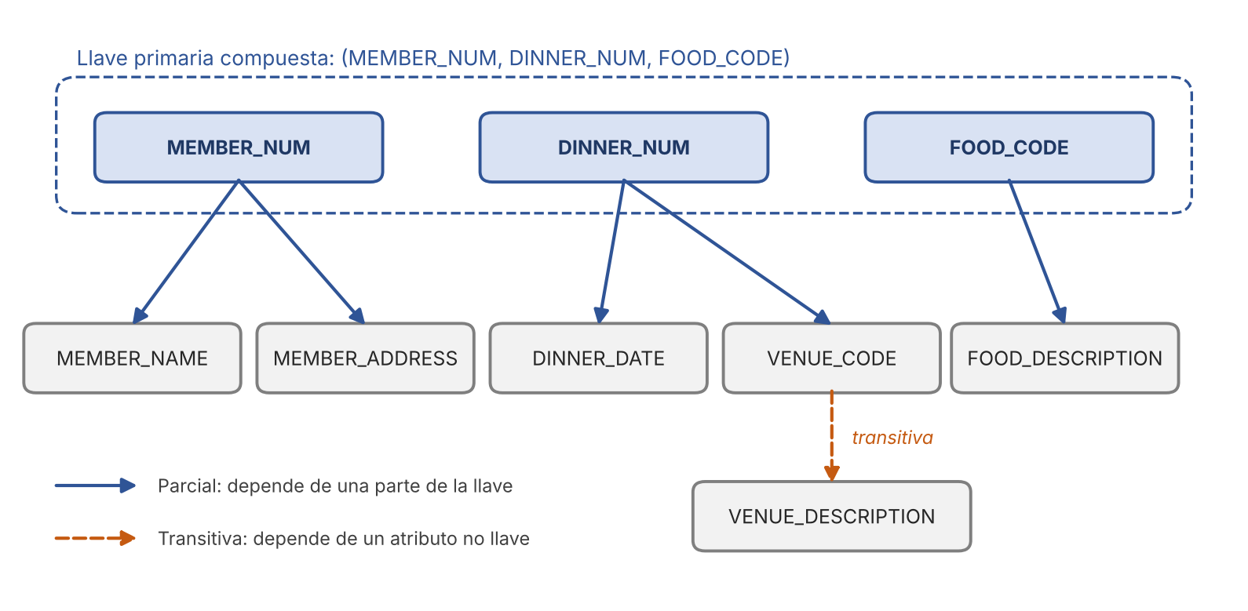
VENUE_DESCRIPTION merece una mención aparte. Depende de la cena, pero solo a través del código del salón: DINNER_NUM → VENUE_CODE → VENUE_DESCRIPTION. Esa cadena es lo que el diagrama marca como transitiva.

5. Literal d: de la 1FN a la 3FN
Primero se quitan las dependencias parciales (2FN) y después la transitiva (3FN). Al final hay un paso extra sobre la tabla que queda sin atributos propios; explico por qué.

Paso 1. Partir de la 1FN y fijar la llave
Se parte de Member_Dinner, con llave (MEMBER_NUM, DINNER_NUM, FOOD_CODE) y las dependencias del literal c. La tabla está en 1FN y no cumple 2FN, porque casi todos sus atributos dependen de una sola parte de la llave.

Paso 2. Pasar a 2FN: sacar las dependencias parciales
Cada grupo de atributos que depende de una sola parte de la llave se va a su propia tabla, con esa parte como llave primaria:
- MEMBER_NUM determina nombre y dirección: tabla MEMBER.
- DINNER_NUM determina fecha y salón: tabla DINNER.
- FOOD_CODE determina la descripción del plato: tabla FOOD.
VENUE_DESCRIPTION viaja por ahora con DINNER, porque depende de la cena, aunque sea de rebote. Se corrige en el paso siguiente. De Member_Dinner solo quedan las tres columnas de la llave, sin ningún atributo propio.

Paso 3. Pasar a 3FN: sacar la dependencia transitiva
En DINNER hay una cadena: DINNER_NUM → VENUE_CODE → VENUE_DESCRIPTION. VENUE_CODE no es llave y aun así determina la descripción. Eso es una dependencia transitiva, y 3FN no la admite.
La decisión es sacar el salón a una tabla propia, VENUE, con VENUE_CODE como llave primaria. DINNER conserva VENUE_CODE como llave foránea. Con esto, la descripción de Café se guarda una vez, no seis.

Paso 4. Partir la tabla de llave triple
Lo que sobró, (MEMBER_NUM, DINNER_NUM, FOOD_CODE), ya cumple 3FN tal como está: no tiene atributos fuera de la llave, así que no hay dependencias que molesten. Pero guardarla así tiene un costo. Mezcla dos hechos que no tienen que ver entre sí: quién asistió a cada cena y qué platos tuvo cada cena.
El menú no cambia según quién se siente a la mesa. Los dos asistentes a D0003 comen los mismos tres platos. En la tabla triple, una cena con 20 asistentes y 5 platos ocupa 100 filas, contra 25 si los dos hechos van separados. Y no se puede registrar el menú de una cena a la que todavía no asiste nadie, porque la llave exige un miembro.
Por eso se parte en dos: ATTENDANCE(MEMBER_NUM, DINNER_NUM) y MENU(DINNER_NUM, FOOD_CODE). Este paso ya va más allá de lo que exige 3FN: lo pide la cuarta forma normal. Si el ejercicio se quisiera cerrar estrictamente en 3FN, la tabla triple sería un punto de parada válido. Aquí la separación es la que mejor refleja cómo funciona el restaurante.

Paso 5. Cómo quedan los datos
MEMBER · PK: MEMBER_NUM | VENUE · PK: VENUE_CODE
  MEMBER_NUM | MEMBER_NAME | MEMBER_ADDRESS
  200 | Paul Lee | 123 Rose Court
  214 | Peter Wong | Meadow Park
  235 | Marylee | 123 Rose Court
  250 | Peter Wong | 9 Nine Ave
  VENUE_CODE | VENUE_DESCRIPTION
  B01 | Grand Ball Room
  B02 | Petit Ball Room
  C01 | Café

FOOD · PK: FOOD_CODE | DINNER · PK: DINNER_NUM · FK: VENUE_CODE
  FOOD_CODE | FOOD_DESCRIPTION
  DE1 | Chocolate mousse
  DE2 | Apple pie
  EN3 | Stuffed crab
  EN5 | Marinated steak
  S01 | Pumpkin soup
  DINNER_NUM | DINNER_DATE | VENUE_CODE
  D0001 | 15-Mar-10 | B01
  D0002 | 15-Mar-10 | B02
  D0003 | 20-Mar-10 | C01
  D0004 | 20-Mar-10 | B02

ATTENDANCE · PK: (MEMBER_NUM, DINNER_NUM) | MENU · PK: (DINNER_NUM, FOOD_CODE)
  MEMBER_NUM | DINNER_NUM
  214 | D0001
  235 | D0002
  235 | D0003
  250 | D0003
  200 | D0004
  DINNER_NUM | FOOD_CODE
  D0001 | DE1
  D0001 | EN3
  D0002 | DE1
  D0002 | EN5
  D0003 | DE2
  D0003 | EN5
  D0003 | S01
  D0004 | DE2

Paso 6. Esquema final y verificación
Tabla | Columnas | Llave primaria | Llave foránea
MEMBER | MEMBER_NUM, MEMBER_NAME, MEMBER_ADDRESS | MEMBER_NUM | —
VENUE | VENUE_CODE, VENUE_DESCRIPTION | VENUE_CODE | —
FOOD | FOOD_CODE, FOOD_DESCRIPTION | FOOD_CODE | —
DINNER | DINNER_NUM, DINNER_DATE, VENUE_CODE | DINNER_NUM | VENUE_CODE → VENUE
ATTENDANCE | MEMBER_NUM, DINNER_NUM | (MEMBER_NUM, DINNER_NUM) | MEMBER_NUM → MEMBER  DINNER_NUM → DINNER
MENU | DINNER_NUM, FOOD_CODE | (DINNER_NUM, FOOD_CODE) | DINNER_NUM → DINNER  FOOD_CODE → FOOD

Antes de dar el resultado por bueno se revisan tres cosas:
- Cada atributo depende de la llave de su tabla, y de nada más.
- Unir ATTENDANCE y MENU por DINNER_NUM devuelve las 11 filas de Member_Dinner.
- Con MEMBER, DINNER, VENUE y FOOD se recuperan nombres, fechas, salones y platos.
Las 11 filas salen de multiplicar asistentes por platos en cada cena: 1×2 en D0001, 1×2 en D0002, 2×3 en D0003 y 1×1 en D0004.

Qué pasó con la redundancia
La dirección de Marylee vive ahora en una sola fila de MEMBER, no en cinco. Un salón o un plato nuevo se registra sin esperar a que alguien asista. Y borrar la asistencia de Paul Lee a D0004 no borra a Paul Lee ni la cena: ambos siguen en MEMBER y DINNER.

